PL SJL – čítanie 5.A

Milan Rúfus „O Červenej čiapočke“
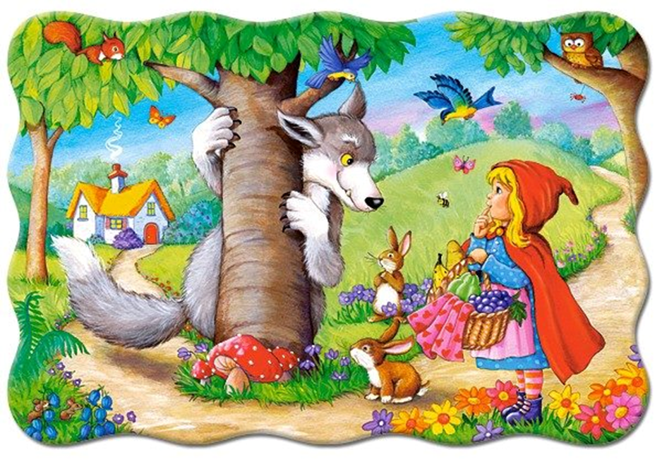

Voňavým chodníkom,
vybitým nahladko,
po lúke, po lese,
putuje dievčatko.

Ako sa ponáhľa,
padá jej na očká
zo žltých vrkočov
červená čiapočka.

Hory sa nebojí.
Smelá je od mala,
spieva si cestičkou,
ktorou sa pobrala.

- Kýčera, Kýčera,
nedávaj večera,
kým moja ručička
jahôd nenazbiera.

Nedávaj večera,
pozhovej trošičku,
dokiaľ mi vychladnú
koláče v košíčku.

Studnička, dobrý deň¨,
obruba kamenná!
Hádajte, kam idem:
vinšovať na mená.

Úloha 1: Prečítaj si básničku niekoľko krát.
Úloha 2: Pokús sa naučiť tri slohy básničky naspamäť.

PL SJL – čítanie 5.A
Michalkina sestrička
Úloha 1: Prečítaj si text v učebnici
Úloha 2: Vyhľadaj v článku slová s písmenami l a r a napíš ich do príslušného stĺpca
l
....................................................................................
.....................................................................................
.....................................................................................
......................................................................................
.....................................................................................
....................................................................................
....................................................................................

r
.....................................................................................
....................................................................................
....................................................................................
....................................................................................
....................................................................................
.....................................................................................

Úloha 3: Doplň chýbajúce riadky do básne „Dieťatku v kolíske“
Spiže mi, spiže mi
.......................................................................................................................................
veď nad tou kolískou
........................................................................................................................................

PL SJL – gramatika 5.A

1. Odpíš vyčítanku a podčiarkni v nej podstatné mená:
Koza rohatá
Ide koza rohatá,
schovajme sa za vráta,
za vrátami stojí vŕba, 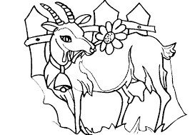
pod ňou sa hrá detí hŕba.
Je tam veľký zvon,
ty musíš ísť von.

.......................................................................................................................................................
.......................................................................................................................................................
.......................................................................................................................................................
.......................................................................................................................................................
.......................................................................................................................................................
.......................................................................................................................................................
.......................................................................................................................................................
......................................................................................................................................................

Úloha 2: Slová v zátvorke daj do množného čísla. Vety napíš
V mliekarni kupovali /syr a maslo/.
V obchode s obuvou kupovali /topánku a cvičku/.
V odevoch kupovali /kabát, oblek a sveter/.
V drogérii kupovali /mydlo, hrebeň a šampón/.

.......................................................................................................................................................
.......................................................................................................................................................
.......................................................................................................................................................
.......................................................................................................................................................
.......................................................................................................................................................

